

1997 çулччен «Гвардеец» ятпа тухнả
2022 çулхи
Кăрлач
(Января)
14-мẻшẻ
№ 1/1

Туçа ен
Туçа ял тăрăхẻн хаçачẻ

Торжественно открыта мемориальная доска в прокуратуре Батыревского района

В честь 300-летия прокуратуры России, в прокуратуре Батыревского района с участием ветеранов прокуратуры торжественно открыта мемориальная доска, посвящённая прокурору Батыревского района - Николаю Архипову.
Николай Александрович - прокурор Батыревского района с 1961 г по 1973 г.
Участник Великой Отечественной войны 1941-1945 г.
Заслуженный юрист Чувашской АССР.
В органах прокуратуры Чувашской Республики прослужил 50 лет, с 1930 по 1980гг.

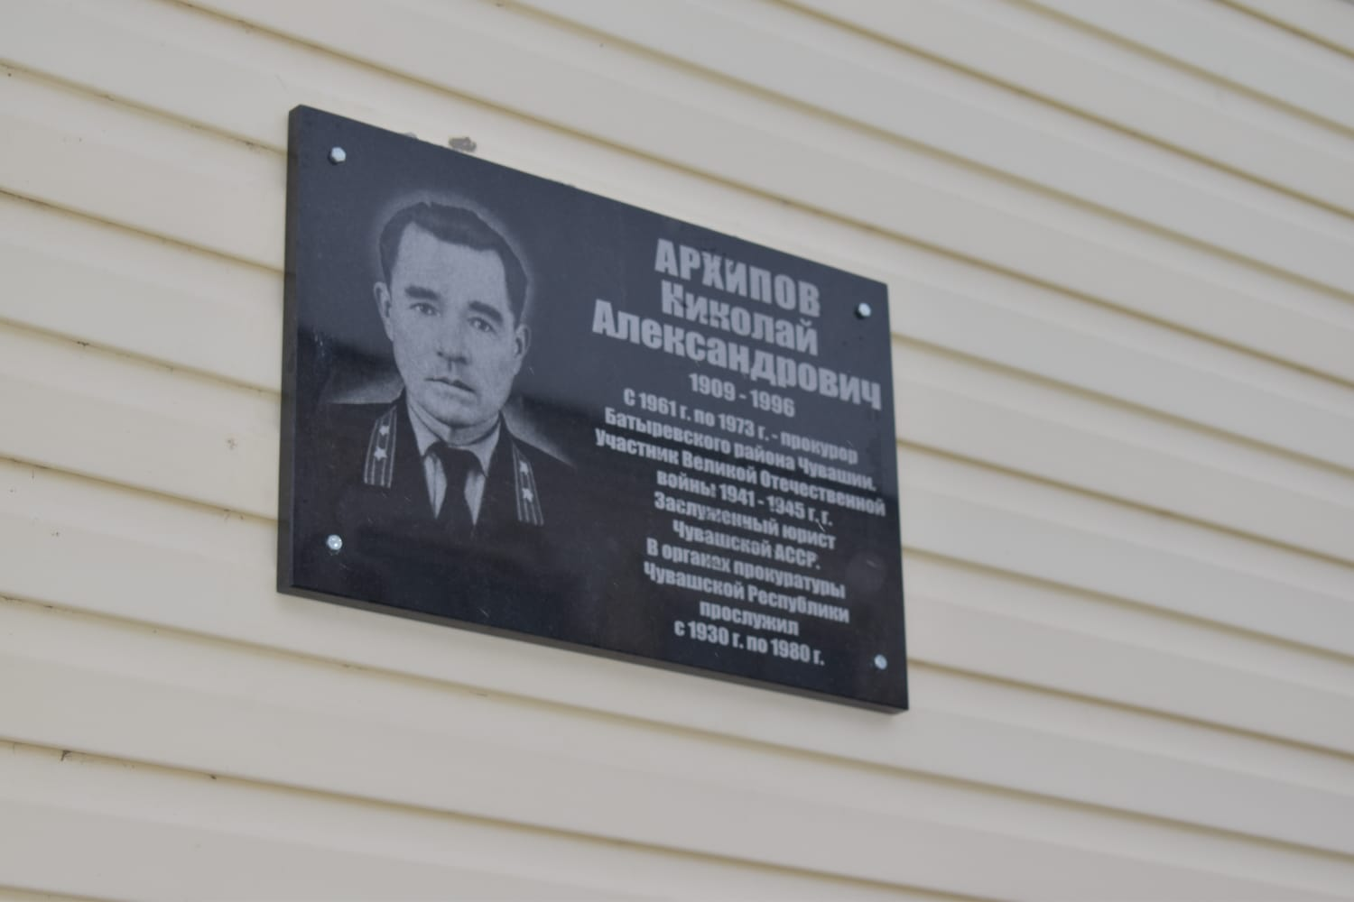 | 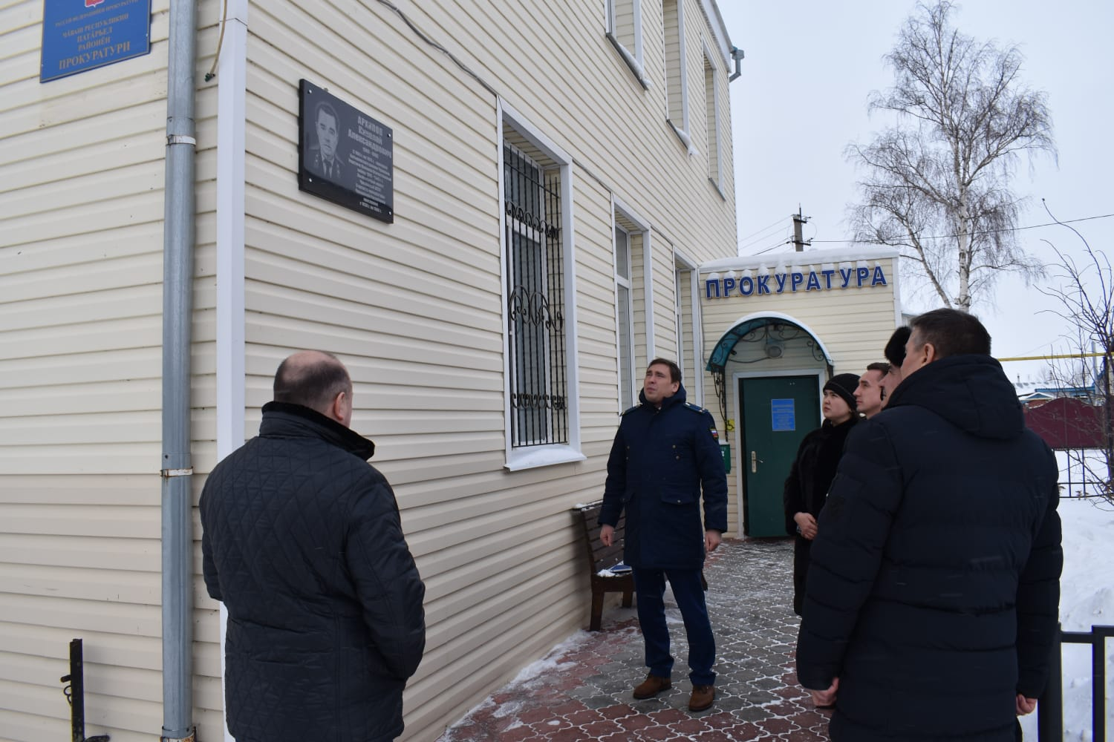 | 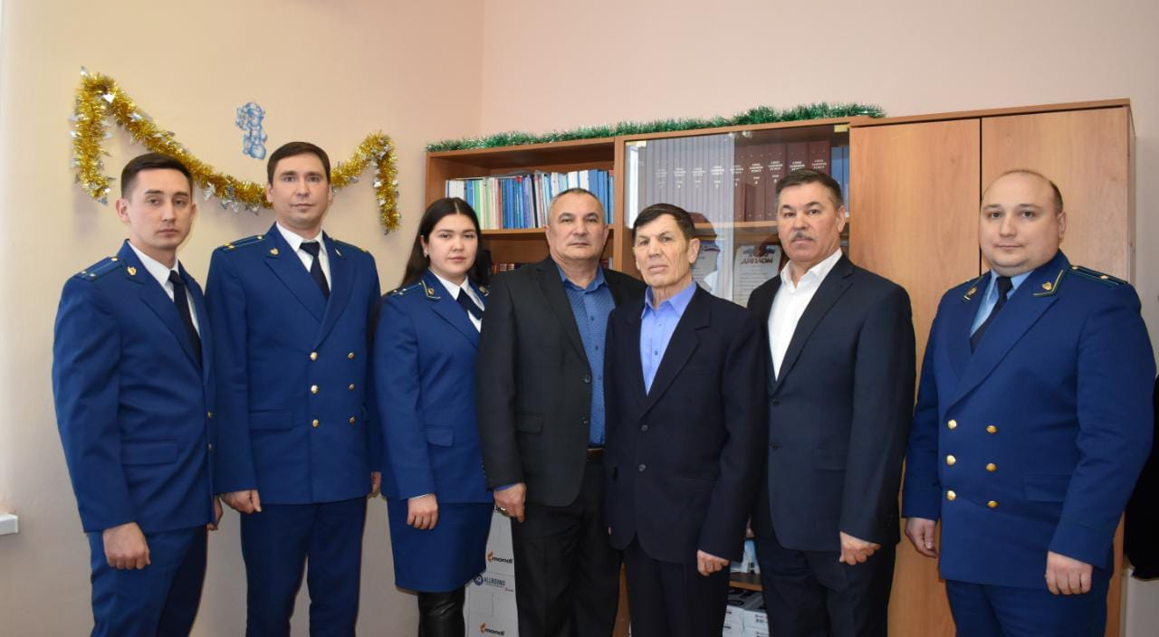

Постановление администрации Тойсинского сельского поселения Батыревского района Чувашской Республики от 14.01.2022 №4 «Об утверждении муниципальной программы «Развитие молодежной политики в Тойсинском сельском поселении Батыревского района Чувашской Республики на 2022-2023 годы"
В соответствии с Федеральным законом от 06.10.2003 № 131-ФЗ «Об общих принципах организации местного самоуправления в Российской Федерации», Федеральным законом от 30.12. 2020 № 489-ФЗ «О молодежной политике в Российской Федерации», администрация Тойсинского сельского поселения Батыревского района Чувашской Республики
ПОСТАНОВЛЯЕТ:
1. Утвердить муниципальную программу «Развитие молодёжной политики в Тойсинском сельском поселении Батыревского района Чувашской Республики на 2022-2023 годы» согласно приложению.
2. Настоящее постановление вступает в силу после его официального опубликования.
3. Контроль за исполнением настоящего постановления оставляю за собой.
Глава Тойсинского сельского поселения К.А. Углев
Приложение
к постановлению администрации
Тойсинского сельского поселения
от 14.01.2022 №4
Муниципальная программа
«Развитие молодежной политики в Тойсинском сельском поселении
Батыревского района Чувашской Республики на 2022-2023 годы»
Паспорт программы
Наименование Программы | - Муниципальная программа «Развитие молодежной политики в Тойсинском сельском поселении Батыревского района Чувашской Республики на 2022-2023 годы» (далее – Программа)
Основание разработки Программы | - Федеральный закон от 6 октября 2003 года №131-ФЗ «Об общих принципах организации местного самоуправления в Российской Федерации»;  – Федеральный закон от 30.12.2020 года № 489-ФЗ «О молодежной политике в Российской Федерации»;  – Устав Тойсинского сельского поселения.
Разработчик Программы | Администрация Тойсинского сельского поселения Батыревского района Чувашской Республики
Участники программы | Молодёжь в возрасте от 14 до 35 лет
Цель муниципальной программы | Создание условий для успешной социализации и эффективной самореализации молодых людей, воспитания гражданственности и патриотизма, поддержка талантливых детей и молодежи
Задачи программы | 1. Формирование и укрепление духовно-нравственных ценностей и гражданской культуры молодёжи сельского поселения.  2. Создание условий для участия молодежи в социально-экономической, спортивной и культурной жизни общества.  3. Повышения уровня межнационального (межэтнического) и межконфессионального согласия в молодежной среде.  4. Вовлечение молодёжи в занятие творческой деятельности.  5. Вовлечение молодёжи в волонтёрскую (добровольческую) деятельность.  6. Формирование у молодёжи культуры семейных отношений, поддержка молодых семей.
Сроки реализации Программы | 2022 – 2023 г.г.
Источники финансирования муниципальной программы | Реализация муниципальной программы не предусматривает финансовых средств
Ожидаемые результаты реализации Программы | 1. Увеличение охвата молодёжи мероприятиями социальной, добровольческой и гражданско-патриотической направленности.  2.Повышение профессионального уровня, гражданской ответственности, патриотизма и политической активности молодёжи.  3. Развитие личности, ее способностей формирования и удовлетворения социально значимых интересов и потребностей, а также самореализация, социальной практики и общественно полезной деятельности, через систему творческих, спортивных, научных и трудовых объединений, кружков, клубов, секций, студий, в том числе на основе взаимодействия с другими организациями, участвующими в реализации молодёжной политики.  4. Появление у участников осознанного выбора дальнейшего успешного самообразования.  5. Формирования у молодёжи российской гражданской идентичности на основе традиционных для российской культуры духовно-нравственных ценностей народов Российской Федерации, а также социальных ценностей, законопослушного поведения, социально-профессиональных ориентаций и готовности к защите Отечества.  6. Участия молодёжи в процессах преобразования социальной среды, разработки и реализации социальных проектов и программ.
1. Анализ и оценка программы
Разработка данной Программы обусловлена необходимостью совершенствования работы по воспитанию и образованию молодёжи, защите её законных прав и интересов, реализации общественно-значимых инициатив, общественно-полезной деятельности молодёжи.
Развитие молодёжной политики является составной частью социально-экономического развития Тойсинского сельского поселения. Приоритетными направлениями в данной отрасли являются создание условий для повышения социальной активности молодёжи, вовлечение молодёжи в процесс социально-экономического развития поселения, поддержка инициатив молодёжных организаций и объединений, приобщение молодых граждан к активной общественной деятельности, формирование их правовой и политической культуры.
Молодежь – это социально-демографическая группа, выявляемая на основе совокупности возрастных характеристик, особенностей социального положения и обусловленных ими социально-психологических свойств. Возрастные границы молодежи находятся в интервале от 14 до 35 лет включительно.
Именно на молодежный возраст приходятся основные социальные и демографические события в жизненном цикле человека, включая получение общего и профессионального образования, начало трудовой деятельности, вступление в брак и рождение детей. За относительно короткий период молодой человек несколько раз переживает смену своего социально-демографического статуса: от подростка и сопряженных с этим ограничений в трудовом, гражданском, политическом и семейном праве до становления полноправного гражданина Российской Федерации с достижением совершеннолетия.
По состоянию на 01.01.2022 года на территории поселения количество зарегистрированных молодых людей в возрасте от 14 до 35 лет – 769 человек, их доля от общего количества населения поселения составляет – 24,8 %. Рост числа молодёжи на территории поселения не прогнозируется.
Проведение в Тойсинском сельском поселении государственной молодежной политики означает совместную деятельность органов местного самоуправления и молодежных организаций, направленную на решение проблем молодежи во всех сферах ее жизнедеятельности. Многие начинания, инициаторами которых стала молодежь, приобрели традиционный характер акции, посвященные знаменательным датам военной и трудовой славы, военно-спортивные игры, эколого-краеведческие акции.
При работе с молодежью в настоящее время имеются следующие проблемы:
- несоответствие жизненных установок, ценностей и моделей поведения молодых людей потребностям общества;
- отсутствие комплексной системы выявления и продвижения инициативной и талантливой молодежи;
- отсутствие у молодежи интереса к участию в общественно-политической жизни общества;
- социальная изолированность молодых людей, находящихся в трудной жизненной ситуации, отсутствие возможностей для полноценной социализации и вовлечения в трудовую деятельность.
Перечисленные проблемы требуют системного решения, так как проявляются во всех сферах жизнедеятельности молодежи на фоне ухудшения здоровья молодого поколения, роста социальной апатии молодежи, снижения экономической активности, криминализации молодежной среды, роста нетерпимости, этнического и религиозно-политического экстремизма.
Вместе с тем, молодежь обладает значительным потенциалом, который используется не в полной мере, мобильностью, инициативностью, восприимчивостью к инновационным изменениям, новым технологиям, способностью противодействовать негативным вызовам.
Программа включает в себя основные направления:
- формирование системы продвижения инициативной и талантливой молодежи;
- вовлечение молодежи в социальную практику;
- обеспечение эффективной социализации молодежи, находящейся в трудной жизненной ситуации;
- формирование у молодежи чувства патриотизма;
- профилактика этнического и религиозно-политического экстремизма в молодежной среде.
Обеспечение досуговой занятости молодежи является также эффективным предупреждающим фактором распространения экстремистских, националистических и иных противоправных процессов в молодежной среде, а также профилактикой наркомании, алкоголизма.
Молодежь в силу своего возраста и положения в обществе явно нуждается в поддержке со стороны государства, поэтому дальнейшая реализация комплексных мер в области государственной молодежной политики со стороны всех муниципальных органов власти необходима и обязательна.
На сегодняшний день требуется усилить внимание к социальным проблемам молодежи, определив формы, методы и средства работы с молодым поколением на долгосрочную перспективу.
2. Цель и целевые показатели муниципальной программы
Целью муниципальной программы является создание условий для успешной социализации и эффективной самореализации молодых людей, воспитания гражданственности и патриотизма, поддержка талантливых детей и молодежи.
Создание условий для наиболее полного участия молодёжи поселения в социально-экономической, политической и культурной жизни общества, развитие и реализация системы мер поддержки молодёжных инициатив, содействие социальному становлению молодых граждан, расширению возможностей в выборе жизненного пути для достижения личного успеха и общественного развития.
Показатели муниципальной программы
Наименование целевого показателя | Единица измерения | Значение показателя
Наименование целевого показателя | Единица измерения | Базовое 2022 год | Плановое 2023 год
Количество молодежи принимающих участие в мероприятиях по гражданско-патриотическому, духовно-нравственному воспитанию | усл.ед. | 253 | 253
Количество мероприятий в установленных сферах деятельности | усл. eд. | 15 | 15
Количество детей и молодёжи, вовлечённой в досуговую деятельность по интересам в установленной сфере | % | 51 | 51
Количество молодых семей, участвующих в мероприятиях | усл.ед. | 10 | 10
3. Методика оценки эффективности и результативности реализации программы.
Выполнение Программы позволит достичь следующих результатов:
- создания целостной системы взаимоотношений органов власти всех уровней (поселение, район) и структур, реализующих программы молодежной политики в районе;
- расширение спектра молодежных социально значимых инициатив;
- достаточного обеспечения информацией, необходимой для реализации программ молодежной политики, всех субъектов этой деятельности;
- повышения качественного уровня мероприятий молодежной политики;
- увеличения количества участников мероприятий;
- выявления числа одаренных, талантливых молодых людей, реализующих себя в различных сферах общественной жизни;
- снижения уровня криминализации и правонарушений в молодежной среде;
- улучшение здоровья молодого поколения, снижение смертности путем профилактики наркомании, токсикомании и алкоголизма в молодежной среде;
- снижения числа разводов молодых семей;
- снижения уровня безработицы среди молодежи.
4. Перечень и описание программных мероприятий
№ | Мероприятия | Сроки исполнения | Исполнители | Источники финансирования | Сумма финансирования по годам, тыс. руб.
 |  |  |  |  | 2022 | 2023
1 | Проведение мероприятий по содействию трудовому воспитанию молодёжи | 2022-2023 годы | Администраци, работники СДК | Реализация муниципальной программы не предусматривает финансовых средств | - | -
2 | Организация и проведение мероприятий, направленных на развитие гражданственности, духовно-нравственного воспитания, пропаганде здорового образа жизни молодёжи | 2022-2023 годы | Администраци, работники СДК | Реализация муниципальной программы не предусматривает финансовых средств | - | -
3 | Реализация системы мероприятий по подготовке молодёжи к семейной жизни и профилактики семейного неблагополучия | 2022-2023 годы | Администрация | Реализация муниципальной программы не предусматривает финансовых средств | - | -
4 | Реализация мероприятий по профилактике безнадзорности и правонарушений среди несовершеннолетних; по профилактике наркомании | 2022-2023 годы | Администраци, работники СДК | Реализация муниципальной программы не предусматривает финансовых средств | - | -
5 | Организация мероприятий по работе с детьми и молодёжью | 2022-2023 годы | Работники СДК | Реализация муниципальной программы не предусматривает финансовых средств | - | -

Постановление администрации Тойсинского сельского поселения Батыревского района Чувашской Республики от 14.01.2022 №6 «О внесении изменений в постановление администрации Тойсинского сельского поселения от 01.02.2019 г. №6 «Об утверждении муниципальной программы Тойсинского сельского поселения Батыревского района «Развитие культуры и туризма Тойсинского сельского поселения Батыревского района»

В целях приведения муниципальную программу в соответствии с решением Собрания депутатов Тойсинского сельского поселения от 25.12.2022 г. №5 «О внесении изменений в Решение Собрания депутатов Тойсинского сельского поселения «О бюджете Тойсинского сельского поселения Батыревского района на 2022 год и на плановый период 2023 и 2024 годов», администрация Тойсинского сельского поселения

ПОСТАНОВЛЯЕТ:

1. Внести в постановление администрации Тойсинского сельского поселения от 01.02.2019г. №6 «Об утверждении муниципальной программы Тойсинского сельского поселения Батыревского района «Развитие культуры и туризма Тойсинского сельского поселения Батыревского района» (с изменениями, внесенным постановлением администрации Тойсинского сельского поселения от 11.04.2019 №29, от 16.01.2020 №2, от 14.05.2020 №38, от 03.12.2020 №82, от 15.01.2021 №5, 15.11.2021 №79) следующие изменения:

1) в Паспорте муниципальной программы «Развитие культуры и туризма Тойсинского сельского поселения Батыревского района Чувашской Республики» на 2019-2035 годы позицию «Объемы финансирования муниципальной программы с разбивкой по годам ее реализации» изложить в следующей редакции:

Объемы финансирования государственной программы с разбивкой по годам реализации программы | - | Прогнозируемый объем финансирования мероприятий муниципальной программы в 2019-2035 годах составляет – 51937,471 тыс. рублей, в том числе  бюджета Тойсинского сельского поселения – 51937,471 тыс. рублей, в том числе  в 2019 году – 2356,672 тыс. рублей;  в 2020 году – 4617,994 тыс. рублей;  в 2021 году – 99,00 тыс. рублей;  в 2022 году – 3492,072 тыс. рублей;  в 2023 году – 3182,441 тыс. рублей;  в 2024 году – 3182,441 тыс. рублей;  в 2025 году – 3182,441 тыс. рублей;  в 2026 - 2030 годах – 15912,205 тыс. рублей;  в 2031 – 2035 годах – 15912,205 тыс. рублей;  Объемы бюджетных ассигнований уточняются ежегодно при формировании бюджета Тойсинского сельского поселения на очередной финансовый год и плановый период»;

2) абзац четвертый Раздела 4 изложить в следующей редакции:

«Общий объем финансирования муниципальной программы составляет 51937,471 тыс. рублей, в том числе
бюджета Тойсинского сельского поселения – 51937,471 тыс. рублей, в том числе
в 2019 году – 2356,672 тыс. рублей;
в 2020 году – 4617,994 тыс. рублей;
в 2021 году – 99,00 тыс. рублей;
в 2022 году – 3492,072 тыс. рублей;
в 2023 году – 3182,441 тыс. рублей;
в 2024 году – 3182,441 тыс. рублей;
в 2025 году – 3182,441 тыс. рублей;
в 2026 - 2030 годах – 15912,205 тыс. рублей;
в 2031 – 2035 годах – 15912,205 тыс. рублей;

3) Приложение №4 изложить в следующей редакции:

«Приложение № 4
к муниципальной программе «Развитие культуры и туризма Тойсинского сельского поселения Батыревского района»

РЕСУРСНОЕ ОБЕСПЕЧЕНИЕ
реализации Муниципальной программы
«Развитие культуры и туризма Тойсинского сельского поселения
Батыревского района» на 2019-2035 годы

Статус | Наименование  муниципальной программы (основного мероприятия, меропри-ятия) | Код бюджетной  классификации |  |  |  | Источники финансирования | Оценка расходов по годам, тыс. рублей
Статус |  | ГРБС | РзПр | ЦСР | ВР | Источники финансирования | 2019 | 2020 | 2021 | 2022 | 2023 | 2024 | 2025 | 2026-2030 | 2031-2035
Основное мероприятие | Сохранение и развитие народного творчества |  |  |  |  | всего | 2356,67 | 4317,99 | 99,00 | 3492,07 | 3182,44 | 3182,44 | 3182,44 | 15912,21 | 15912,21
Основное мероприятие | Сохранение и развитие народного творчества |  |  |  |  | Республиканский бюджет | 00,0 | 00,0 | 00,0 | 00,0 | 00,0 | 00,0 | 00,0 | 00,0 | 00,0
Основное мероприятие | Сохранение и развитие народного творчества |  |  |  |  | бюджет Тойсинского сельского поселения | 2356,67 | 4317,99 | 99,0 | 3492,07 | 3182,44 | 3182,44 | 3182,44 | 15912,21 | 15912,21
Основное мероприятие | Сохранение и развитие народного творчества |  |  |  |  | Федеральный бюджет | 00,0 | 00,0 | 00,0 | 00,0 | 00,0 | 00,0 | 00,0 | 00,0 | 00,0

2. Настоящее постановление вступает в силу после его официального опубликования.

Глава Тойсинского сельского поселения К.А. Углев

Постановление администрации Тойсинского сельского поселения Батыревского района Чувашскеой Республики от 14.01.2022 №8 «О внесении изменений в постановление администрации Тойсинского сельского поселения от 01.02.2019 г. №8 «Об утверждении муниципальной программы Тойсинского сельского поселения Батыревского района «Развитие потенциала муниципального управления Тойсинского сельского поселения Батыревского района»

В целях приведения муниципальную программу в соответствии с решением Собрания депутатов Тойсинского сельского поселения от 25.12.2022 г. №5 «О внесении изменений в Решение Собрания депутатов Тойсинского сельского поселения «О бюджете Тойсинского сельского поселения Батыревского района на 2022 год и на плановый период 2023 и 2024 годов», администрация Тойсинского сельского поселения

ПОСТАНОВЛЯЕТ:

1. Внести в постановление администрации Тойсинского сельского поселения от 01.02.2019 г. №8 «Об утверждении муниципальной программы Тойсинского сельского поселения Батыревского района «Развитие потенциала муниципального управления Тойсинского сельского поселения Батыревского района» (с изменениями, внесенными постановлениями администрации Тойсинского сельского поселения от 16.01.2020 №4, от 14.05.2020 №41, от 03.12.2020 №79, от 15, от 15.01.2021 №4, 12.02.2021 №18, от 22.04.2021 №36, от 15.11.2021 №78) следующие изменения:

1) в Паспорте муниципальной программы Тойсинского сельского поселения Батыревского района «Развитие потенциала муниципального управления Тойсинского сельского поселения Батыревского района» позицию «Объемы бюджетных ассигнований Муниципальной программы» изложить в следующей редакции:
«Объемы бюджетных ассигнований Муниципальной программы | – | общий объем финансирования программы в 2019–2035 годах за счет средств местного бюджета составит – 24394,49128 тыс. рублей, в том числе:  в 2019 году – 1514,133 тыс. рублей;  в 2020 году – 1657,328 тыс. рублей;  в 2021 году – 75,95028 тыс. рублей;  в 2022 году – 1606,954 тыс. рублей;  в 2023 году – 1516,954 тыс. рублей;  в 2024 году – 1501,931 тыс. рублей;  в 2025 году – 1501,931 тыс. рублей;  в 2026 - 2030 годах – 7509,655 тыс. рублей;  в 2031 – 2035 годах – 7509,655 тыс. рублей»;

2) абзац первый Раздела 5 изложить в следующей редакции:
«Расходы Муниципальной программы формируются за счет средств местного бюджета Тойсинского сельского поселения Батыревского района. Общий объем бюджетных ассигнований Муниципальной программы на 2019–2035 годы за счет местного бюджета составит 24394,49128 тыс. рублей, в том числе:
в 2019 году – 1514,133 тыс. рублей;
в 2020 году – 1657,328 тыс. рублей;
в 2021 году – 75,95028 тыс. рублей;
в 2022 году – 1606,954 тыс. рублей;
в 2023 году – 1516,954 тыс. рублей;
в 2024 году – 1501,931 тыс. рублей;
в 2025 году – 1501,931 тыс. рублей;
в 2026 - 2030 годах – 7509,655 тыс. рублей;
в 2031 – 2035 годах – 7509,655 тыс. рублей»;

3) Приложение №3 муниципальной программы Тойсинского сельского поселения Батыревского района «Развитие потенциала муниципального управления Тойсинского сельского поселения Батыревского района» изложить согласно приложению 1 к постановлению;

4) Приложение №5 муниципальной программы Тойсинского сельского поселения Батыревского района «Развитие потенциала муниципального управления Тойсинского сельского поселения Батыревского района» изложить согласно приложению 2 к постановлению.

2. Настоящее постановление вступает в силу после его официального опубликования.

Глава Тойсинского сельского поселения К.А. Углев

Приложение 1
к постановлению администрации
Тойсинского сельского поселения
Батыревского района от 14.01.2022 №7

«Приложение № 3
к муниципальной программе Тойсинского сельского поселения Батыревского района Чувашской Республики «Развитие потенциала муниципального управления Тойсинского сельского поселения Батыревского района»

П л а н
реализации муниципальной программы Тойсинского сельского поселения Батыревского района Чувашской Республики «Развитие потенциала муниципального управления»

Наименование подпрограммы государственной программы Чувашской Республики, основного мероприятия, мероприятий, реализуемых в рамках основного мероприятия | Ответственный  исполнитель (структурное подразделение) | Срок |  | Ожидаемый непосредственный результат (краткое описание) | Код бюджетной классификации (республиканский бюджет Чувашской Республики) | Финансирование,  тыс. рублей
 | Ответственный  исполнитель (структурное подразделение) | начала реализации | окончания реализации | Ожидаемый непосредственный результат (краткое описание) |  | Финансирование,  тыс. рублей
Подпрограмма «Обеспечение реализации Муниципальной программы Тойсинского сельского поселения Батыревского района «Развитие потенциала муниципального управления» на 2019-2035 годы | Администрация Тойсинского сельского поселения Батыревского района | 01.01.2019 | 31.12.2035 | Укрепить доверие граждан к государственным органам местного самоуправления | 993 0104 Ч5 Э 01 00200; 993 0113Ч5Э0100600 | 24394,49128
Основное мероприятие «Общепрограммные расходы» | Администрация Тойсинского сельского поселения Батыревского района | 01.01.2019 | 31.12.2035 | Обеспечение высокого уровня выполнения муниципальных функций и переданных государственных полномочий | 993 0104 Ч5 Э 01 00000; 993 0113Ч5Э0100600 | 24394,49128
Итого |  |  |  |  |  | 24394,49128

Приложение 2
к постановлению администрации
Тойсинского сельского поселения
Батыревского района от 14.01.2022 №7

«Приложение № 5
к муниципальной программе Тойсинского сельского поселения Батыревского района Чувашской Республики «Развитие потенциала муниципального управления Тойсинского сельского поселения Батыревского района»

Ресурсное обеспечение и прогнозная (справочная) оценка расходов за счет всех источников финансирования реализации муниципальной программы Администрации Тойсинского сельского поселения Батыревского района «Развитие потенциала муниципального управления Тойсинского сельского поселения Батыревского района»
Статус |  | Наименование муниципальной программы Тойсинского сельского поселения Батыревского района (подпрограммы) муниципальной программы Тойсинского сельского поселения Батыревского района Чувашской Республики |  |  | Источники финансирования | Расходы по годам, тыс. рублей
 |  |  |  |  | Источники финансирования | 2019 год | 2020 год | 2021 год | 2022  год | 2023 год | 2024 год |  | 2025 год | 2026-2030 годы | 2031-2035 годы
1 |  | 2 |  |  | 3 | 4 | 5 | 6 | 7 | 8 | 9 |  | 10 | 11 | 12
Муниципальная программа Тойсинского сельского поселения Батыревского района |  | «Развитие потенциала муниципального управления» на 2019–2035 годы |  |  | всего | 1514,133 | 1657,33 | 75,95028 | 1606,95 | 1516,95 | 1501,931 |  | 1501,931 | 7509,655 | 7509,655
 |  |  |  |  | местный бюджет | 1514,133 | 1657,33 | 75,95028 | 1606,95 | 1516,95 | 1501,931 |  | 1501,931 | 7509,655 | 7509,655
Подпрограмма Обеспечение реализации муниципальной программы Тойсинского сельского поселения Батыревского района «Развитие потенциала муниципального управления» на 2019-2035 годы |  |  |  |  | всего | 1514,133 | 1657,33 | 75,95028 | 1606,95 | 1516,95 | 1501,931 |  | 1501,931 | 7509,655 | 7509,655
 |  |  |  |  | местный бюджет | 1514,133 | 1657,33 | 75,95028 | 1606,95 | 1516,95 | 1501,931 |  | 1501,931 | 7509,655 | 7509,655

Учредитель: Администрация Тойсинского сельского поселения. Тел: (8835-32) 69-0-21,
69-0-37. Оператор по набору и верстке: Кузнецова А.Ю. Тираж 900 экз.

